Empresas buscam selo verde para atestar práticas e ações de qualidade sustentável e respeito ao meio-ambiente
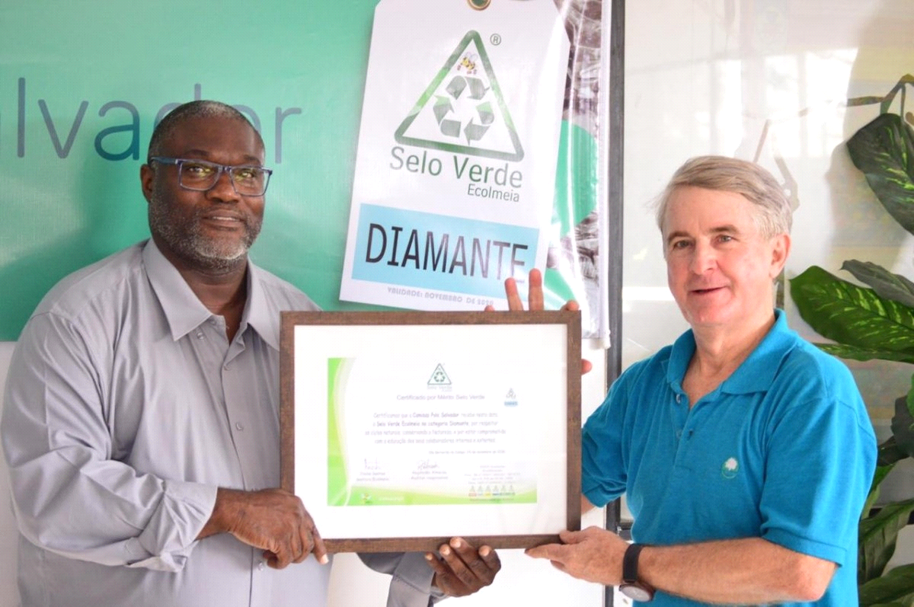
Imagem: Divulgação | Polo Salvador recebe Selo Verde Ecolmeia Diamante –Responsabilidade ambiental de grandes corporações são atestadas através de certificações ambientais
Por Adson Dutra, Colaboração para Ambiental Mercantil, em São Paulo
Cada vez mais as empresas estão adotando práticas de educação ambiental e social em suas gestões. Sejam motivadas pelas questões ESG (em português ASG: Ambiental, Social e Governança), ou por se sentirem responsáveis e preocupadas com as mudanças climáticas e o meio ambiente.
Quaisquer que sejam os motivos, é notório a importância nos dias de hoje, essas instituições tornarem públicas suas ações e práticas de sustentabilidade no meio coorporativo.
O selo verde é uma das responsabilidades ambientais que podem ser atestadas para assegurar as práticas ambientais.
“O Selo Verde (Certificação Socioambiental), é um programa de certificação voluntária, com a finalidade de avaliar as boas práticas ambientais que são aplicadas pelas empresas ou organizações, com base no tripé da sustentabilidade,” explica Reginaldo Almeida, engenheiro ambiental sanitário e diretor técnico da ECOLBIO.

Esta certificação socioambiental torna-se tão relevante em pontuar o passo a passo adequado de como as corporações procedem e atuam em prol do meio ambiente, que a solução em averiguação pelo Selo Verde Ecolmeia por exemplo, é evidenciada por 172 organizações certificadas que relatam credibilidade perante clientes e fornecedores. E ao apresentarem a certificação em seus negócios obtém preferência e notabilidade no mercado.
A regularidade é feita de forma justa perante a lei. Elaine Santos, fundadora da Ecolmeia, pontua que o Selo Verde Ecolmeia é uma Certificação Socioambiental patenteada, validada por meio de uma auditoria, desde 2009. Concebidas as ações das organizações comprometidas com a sustentabilidade e a qualidade de vidas de seus colaboradores.
Elaine Santos, fundadora da Ecolmeia
” Quanto mais forem validadas estas ações, por meio de evidências, maior a categoria do selo alcançada, que se inicia pela categoria bronze, podendo conquistar a ouro na primeira auditoria, com certificação válida por 24 meses. Finalizado o processo de certificação, mediante diagnóstico socioambiental realizado durante a auditoria, é elaborado e entregue à organização o relatório de melhorias e soluções, que tem a proposta de contribuir com a melhoria contínua,” relata.
O Selo Verde Ecolmeia de acordo com suas classificações
A certificação Selo Verde Ecolmeia classifica suas empresas certificadas de acordo com o engajamento e responsabilidade socioambiental e com a natureza. Conforme o gráfico abaixo.
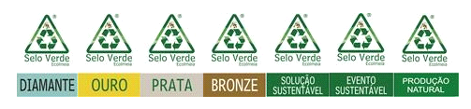
Gráfico: Classificação dos Selo Verde Ecolmeia – Divulgação

Das 172 organizações averiguadas e certificadas pelo Selo Verde Ecolmeia.
Uma das empresas é a Polo Salvador (empresa de roupas com linhas biodegradáveis e ecológicas), que apresenta em algumas de suas ações sustentáveis, uma eficiência energética plena, autossuficiência em energia solar, reutilização da água da chuva em descargas e parede verde, torneiras econômicas, sensores de presença e a substituição de lâmpadas por LED e a destinação correta de resíduos.
Também temos a PITÚ (Empresa alimentícia de produção de bebidas alcoólicas), foi assegurada com a qualidade Ouro pelo reaproveitamento de resíduos ao tratamento e reutilização de água. Assista ao vídeo:
https://youtu.be/C4HmzE_eP2clist=PLmtZUIMz3I2EvcLzLaFFGm4WRivctpz3j
PROGRAMA DE CERTIFICAÇÃO SELO VERDE ECOLMEIA | CATEGORIAS
BRONZE - Voltado às organizações que desejam iniciar a certificação ambiental, buscando como meta um maior compromisso socioambiental no desenvolvimento de suas atividades.
PRATA - Para organizações que desenvolvem atividades em suas dependências, atendendo às expectativas socioambientais e agindo no fiel cumprimento das Leis.
OURO - Considera todos os critérios do SELO VERDE ECOLMEIA PRATA, porém a organização principal certificada multiplica seus valores socioambientais aos colaboradores, clientes, fornecedores da organização; indo além da própria organização certificada.
DIAMANTE - Todos os critérios do SELO VERDE ECOLMEIA OURO, sendo multiplicadas no mínimo: (3) parceiros externos – podendo ser fornecedores ou clientes, não sendo da própria organização certificada.
SOLUÇÃO SUSTENTÁVEL - Principais critérios avaliados para a certificação, é o quanto a solução colabora com o meio ambiente, oe seres humanos, a sustentabilidade e ética. A organização (ou Pessoa física) que apresentar uma solução mais viável a qual antecede, considerando a forma de eliminação, redução, reutilização ou reciclagem, no contexto ambiental, social e econômico, será certificada.
EVENTO SUSTENTÁVEL - Empresas (ou Pessoas Físicas) que organizam eventos demonstrando responsabilidade ambiental e sustentável, teoria e prática, objetivando: reduzir os impactos ambientais dos eventos, desde o planejamento até desmontagem. Bem como, ser multiplicadora destes valores ao seu público, parceiros e colaboradores.
O objetivo principal de uma Certificação Selo Verde é comumente avaliar as boas práticas de sustentabilidade aplicadas pelas empresas, com o foco de reduzir os impactos negativos em seus processos de produção.
Os benefícios que as empresas e corporações que praticam ações ambientais e colaboram com o meio ambiente, são muitos e podem ser evidenciados na prática.
De acordo com Santos vai desde a redução de 10% do valor investido na certificação, pela implantação do Relatório de Melhoras e Soluções elaborado após a auditoria, até o enquadramento para implantação de ODS (Objetivos do Desenvolvimento Sustentável – Agenda 2030 da ONU). Investimentos estes que são benéficos a todos e todas envolvidos no meio ambiente em que vivemos.
Buscando uma Certificação Ambiental e de Responsabilidade Socioambiental?
Empresas interessadas, que buscam uma certificação ambiental e socioambiental de qualidade, que desejam tornar públicas suas ações e práticas sustentáveis e respeito ao meio ambiente e a natureza e que querem certificar produtos, serviços, empreendimentos, entre outros.
Tem interesse em certificar sua empresa?
Informações com AMBIENTAL MERCANTIL CERTIFICA,
e-mail: certifica@ambientalmercantil.com
Sobre a ECOLMEIA
É uma organização Socioambiental formada por um grupo de profissionais de diferentes áreas, que agregam seus conhecimentos e expertises na dedicação voluntária pela valorização humana, solidariedade e conservação ambiental. Sobre o SELO VERDE ECOLMEIA neste link.
Sobre a AMBIENTAL MERCANTIL
Os canais integrados AMBIENTAL MERCANTIL promovem tudo sobre meio ambiente, energias e sustentabilidade.
Canal de notícias: https://noticias.ambientalmercantil.com
Canal de anúncios: https://ambientalmercantil.com
Crédito:
Adson Dutra | Ambiental Mercantil

Assessoria:
Simone Horvatin | +4915738098904
Assessoria de Imprensa | Ambiental Mercantil
mailto: imprensa@ambientalmercantil.com

